Zapleši ob ritmih!
Pripravite se!

Izberite si sličico Ali narišete novo.

Zapleši ob ritmih bobna.

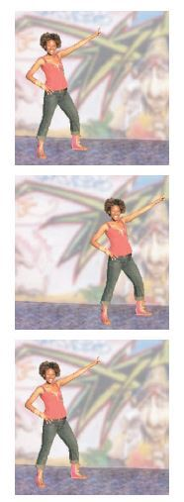
Naredite!

Pritisnite na zeleno zastavico za pričetek.

Uporabite kodo!

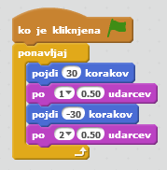

Ob kliku določite vrsto bobna Vpišite to število

